**体检报告查询操作流程**

**一、电脑版智慧理工大**

1、输入网址<http://zhlgd.whut.edu.cn/tpass/login>，登录智慧理工大账号进入主页面，在左侧“**集成站点**”板块点击“**查看更多**”。

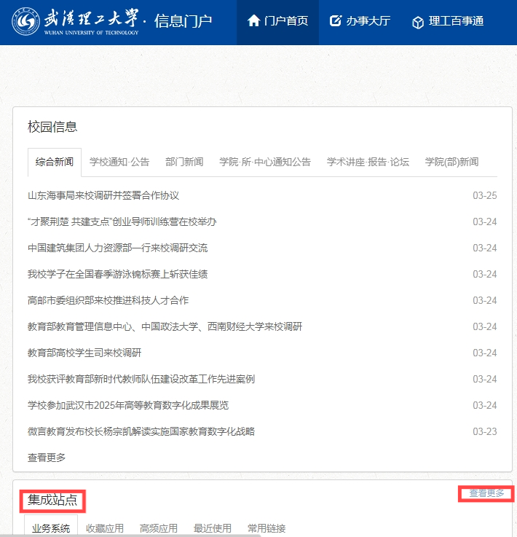

1. 在业务部门里面选择“**医院**”，然后点击“**体检报告**”。

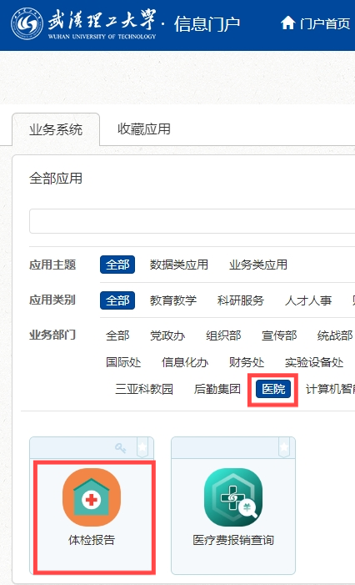

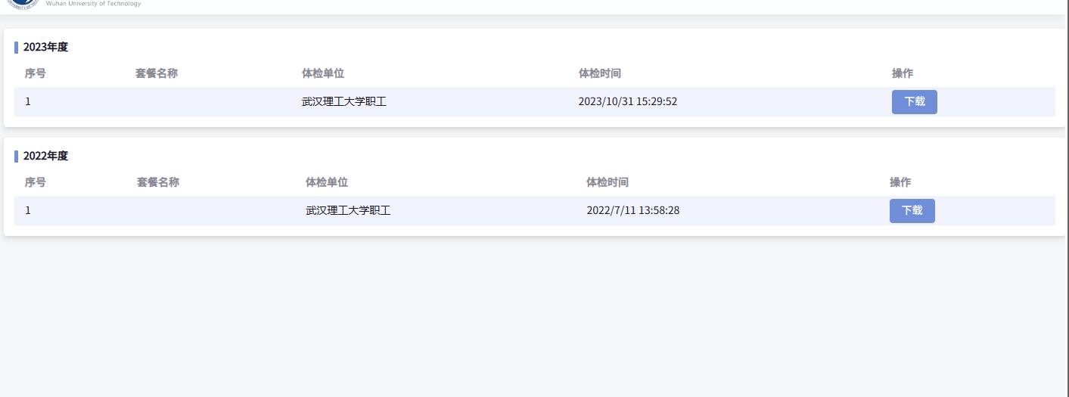

# 二、手机移动端体检报告查询流程

1、进入“武汉理工大学医院”小程序；点击下方“我的”，点击“体检报告查询”，体检科总检并审核后才能查到。

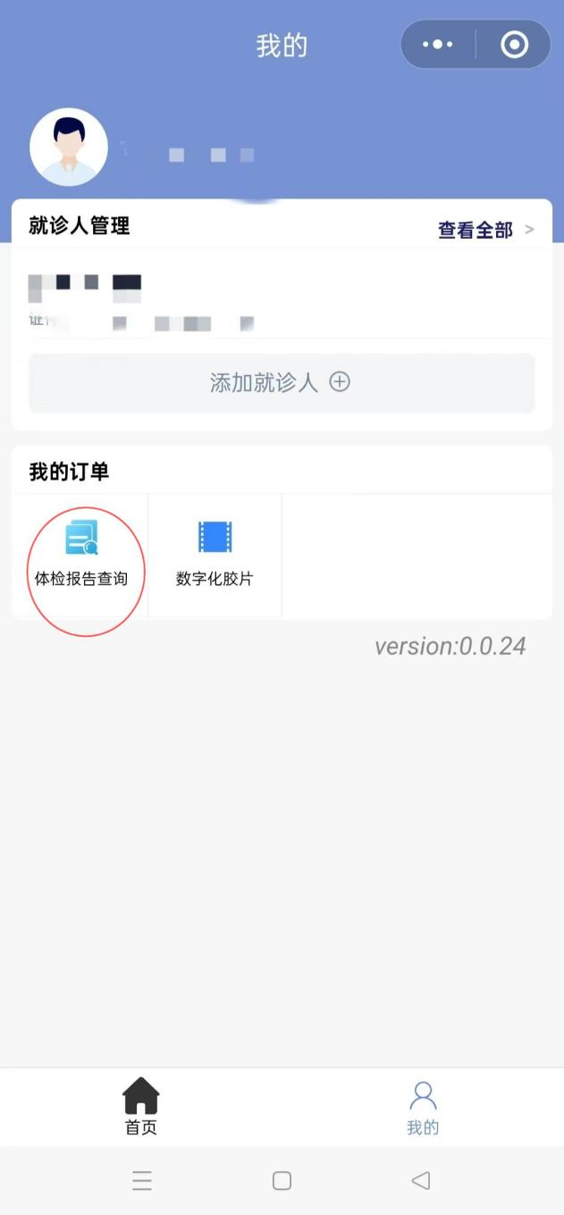

2、选择要查询的体检报告，点击“详情”可查看体检结果，点击“下载报告”可将PDF报告下载至手机。

